Информация о реализации инициативных проектов за 2024 год.

В соответствии с Законом Иркутской области от 06.05.2022 г. № 33-оз «Об отдельных вопросах реализации на территории Иркутской области инициативных проектов» на территории Иркутской области реализуются социально важные проекты местного значения в муниципальных образованиях.
Инициативные проекты – это механизм, позволяющий создавать новые благоустроенные территории (спортивные и детские площадки, парковые зоны), проводить ремонт автомобильных дорог, производить устройство тротуаров и пешеходных переходов (дорожек), устройство уличного освещения и многое другое при непосредственном участии граждан (обязательное условие – минимальная доля инициативного платежа не менее 10% от общей суммы инициативного проекта). Так, в 2024 году на территории Хомутовского муниципального образования реализовано 5 инициативных проектов:
1. «Кудинка». Инициатором проекта выступила инициативная группа граждан, проживающих в д. Куда. Результатом реализации проекта является благоустройство территории – места массового отдыха населения с установкой игровых элементов, элементов спортивного оборудования, ограждение и озеленение территории. Центральное место территории занимает ель, подаренная мэром Иркутского районного муниципального образования.
Финансирование проекта составило 2 222 180,0 руб. (1 999 962,0 – субсидия из областного бюджета, 222 218,0 – инициативный платеж граждан) и исполнено в полном объеме.
В рамках реализации проекта администрацией Хомутовского МО заключено 6 договоров с подрядными организациями, кроме того, трудовое и имущественное участие приняли инициативные граждане.
Проект реализован на территории д. Куда, пересечение улиц Лермонтова, Заречная и рассчитан для граждан любого возраста и пола.

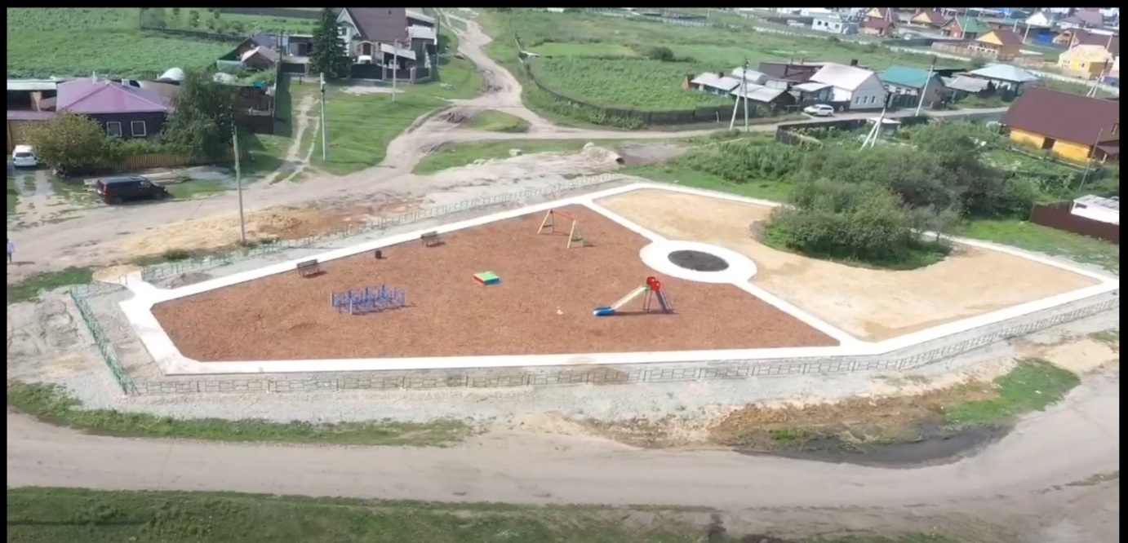

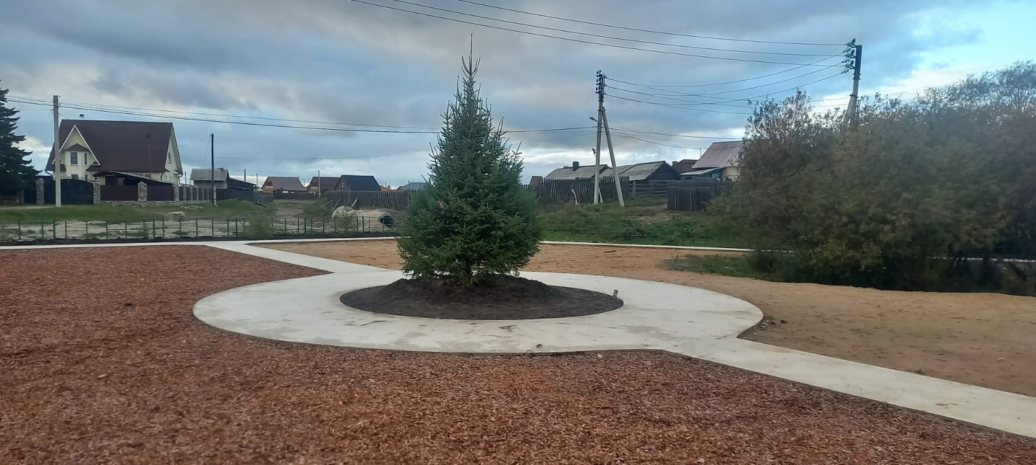

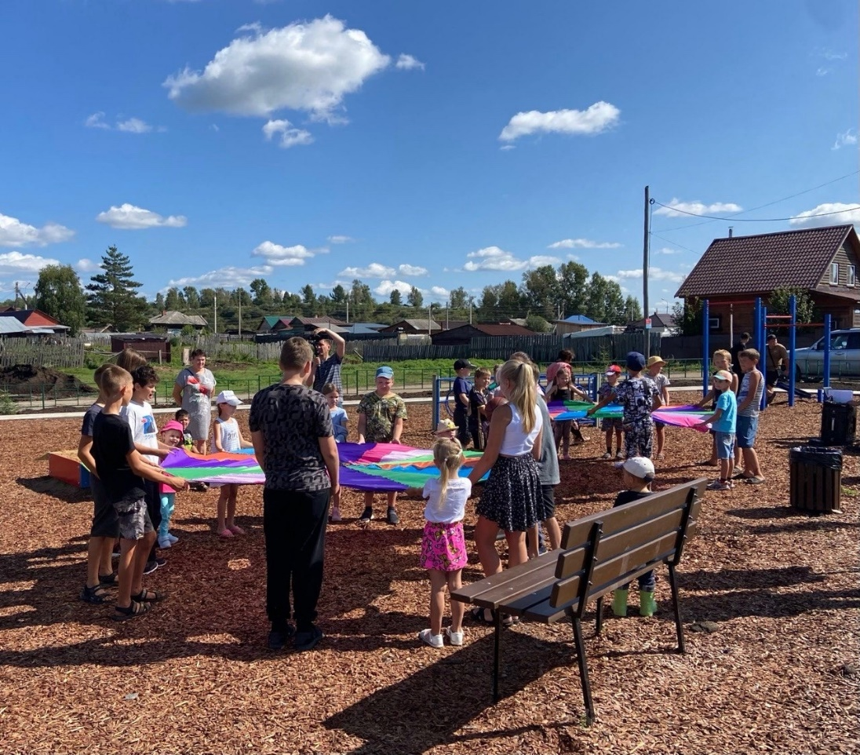
2. «Физкультура – жизнь!». Инициатором проекта выступила Местная общественная организация территориальное общественное самоуправление «Верховье». Результатом реализации проекта является устройство спортивной площадки с безопасным покрытием, оснащенной спортивным оборудованием для занятий баскетболом, волейболом, мини футболом и проведением спортивных соревнований различного уровня.
Финансирование проекта составило 2 220 000,0 руб. (1 998 000,0 – субсидия из областного бюджета, 222 000,0 – инициативный платеж граждан) и исполнено в полном объеме.
В рамках реализации проекта администрацией Хомутовского МО заключено 8 договоров с подрядными организациями, кроме того, трудовое и имущественное участие приняли инициативные граждане.
Проект реализован на территории д. Куда, ул. Александровская, 72 и рассчитан для граждан любого возраста и пола без специальной спортивной подготовки.
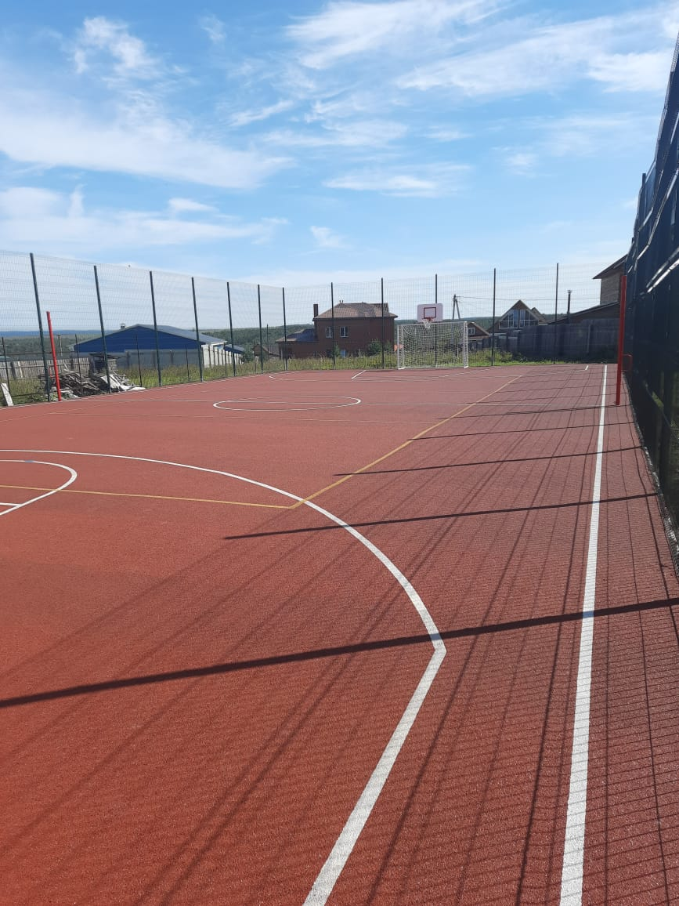
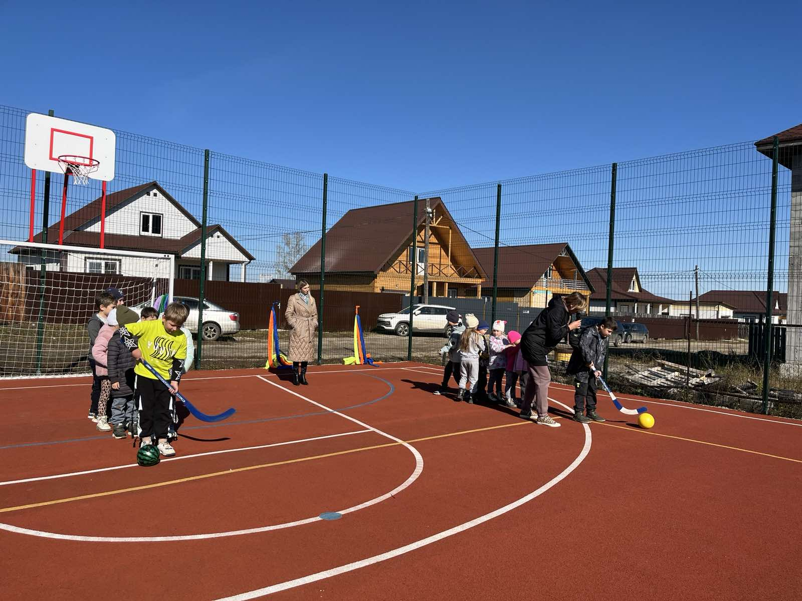
- «Игроград». Инициатором проекта выступила инициативная группа граждан, проживающих в п. Горный. Результатом реализации проекта является устройство детской игровой площадки с установкой игровых элементов, элементов спортивного оборудования, ограждения территории.
Финансирование проекта составило 2 222 000,0 руб. (1 999 800,0 – субсидия из областного бюджета, 222 200,0 – инициативный платеж граждан) и исполнено в полном объеме.
В рамках реализации проекта администрацией Хомутовского МО заключены 1 договор и 1 муниципальный контракт с подрядными организациями, кроме того, трудовое и имущественное участие приняли инициативные граждане.
Проект реализован на территории п. Горный, ул. Саянская и рассчитан на разные возрастные группы детей, их родителей.
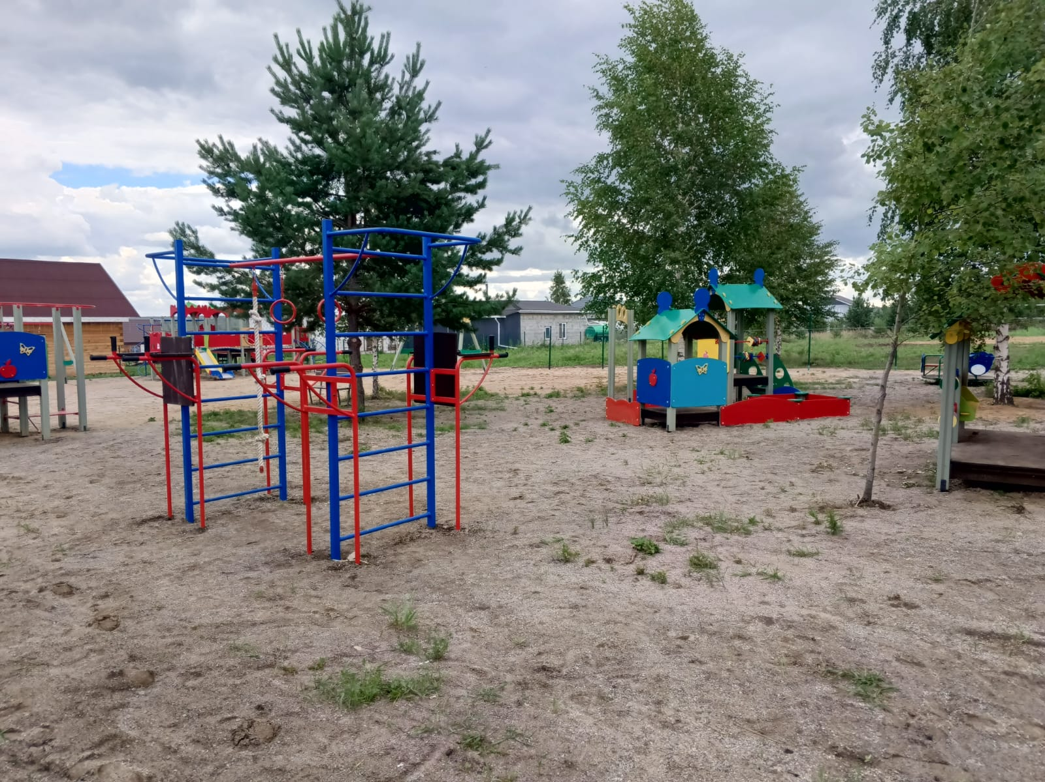
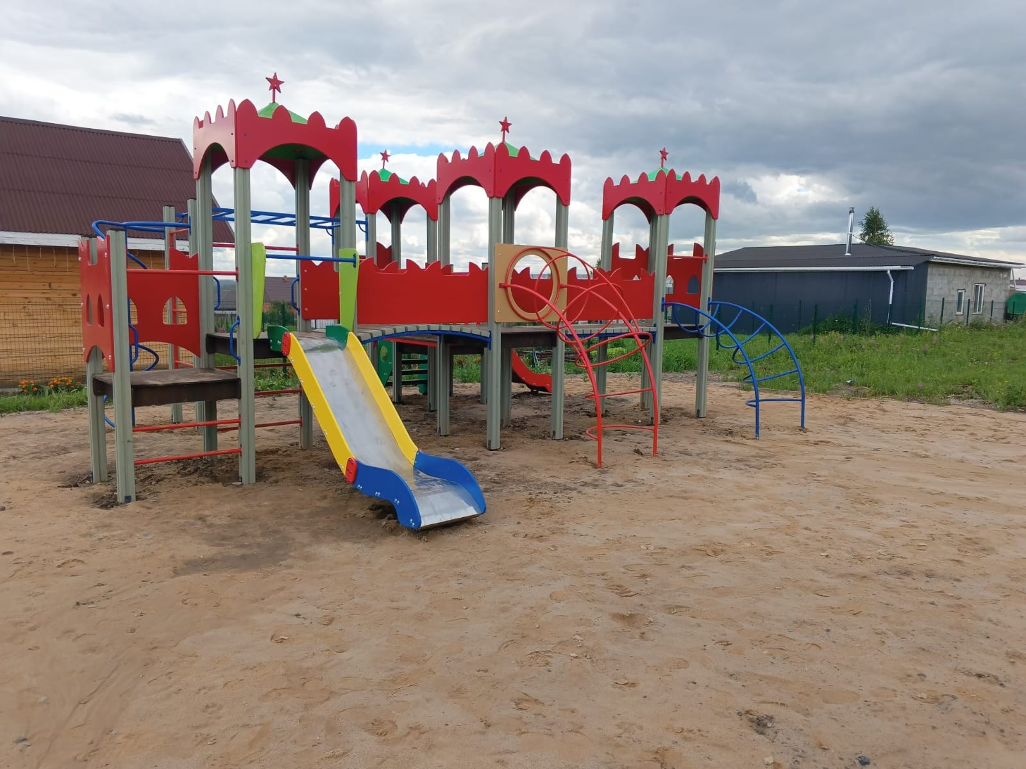
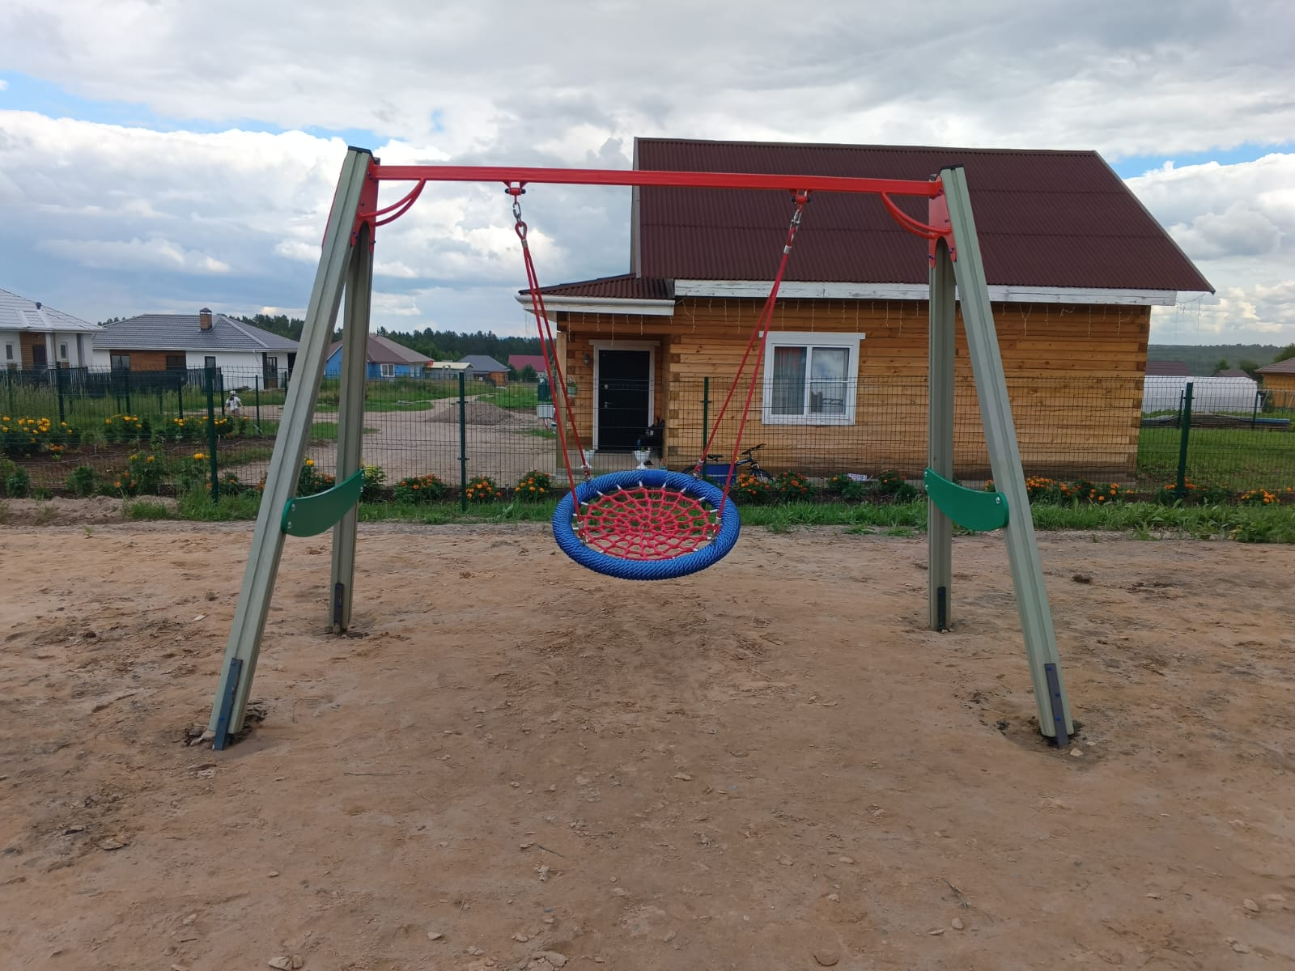
- «Лесная полянка». Инициатором проекта выступила инициативная группа граждан, проживающих в п. Плишкино. Результатом реализации проекта является устройство детской игровой площадки с установкой игровых элементов, элементов спортивного оборудования, ограждение территории.
Финансирование проекта составило 2 222 000,0 руб. (1 999 800,0 – субсидия из областного бюджета, 222 200,0 – инициативный платеж граждан) и исполнено в полном объеме.
В рамках реализации проекта администрацией Хомутовского МО заключены 2 договора и 1 муниципальный контракт с подрядными организациями, кроме того, трудовое и имущественное участие приняли инициативные граждане.
Проект реализован на территории п. Плишкино, мкр-н Андреевская слобода, ул. Купеческая, земельный участок 34 и рассчитан на разные возрастные группы детей, их родителей.
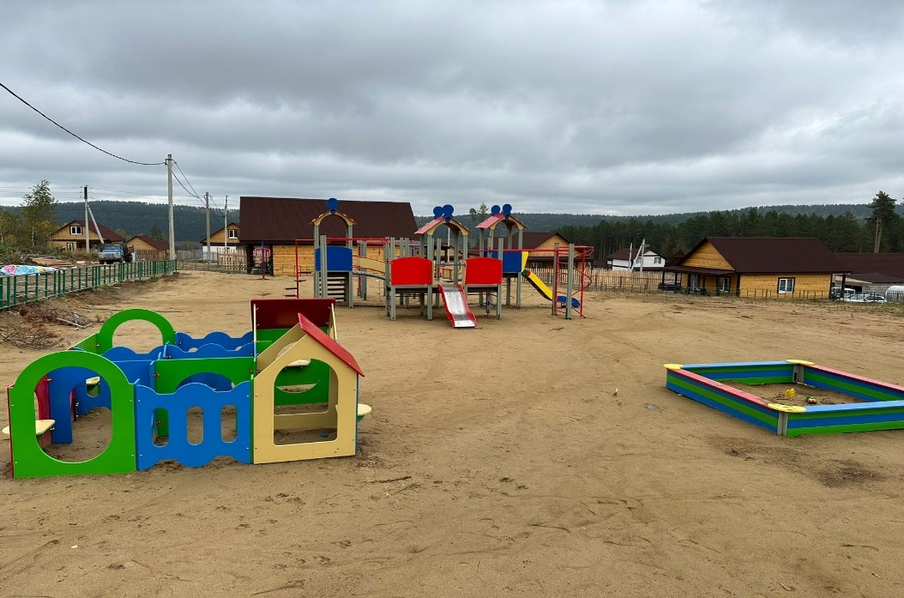
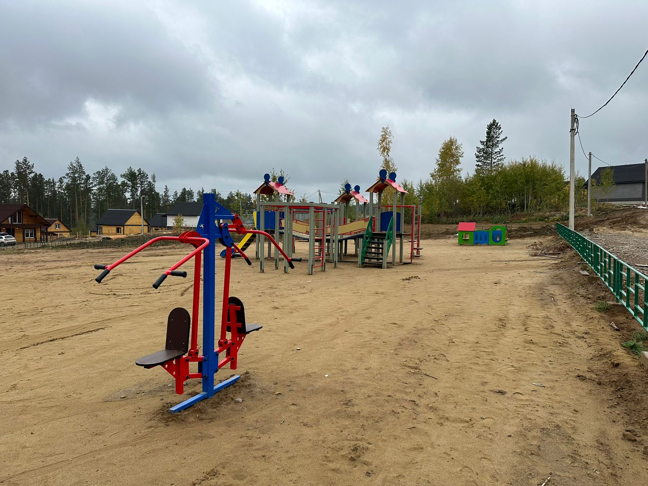
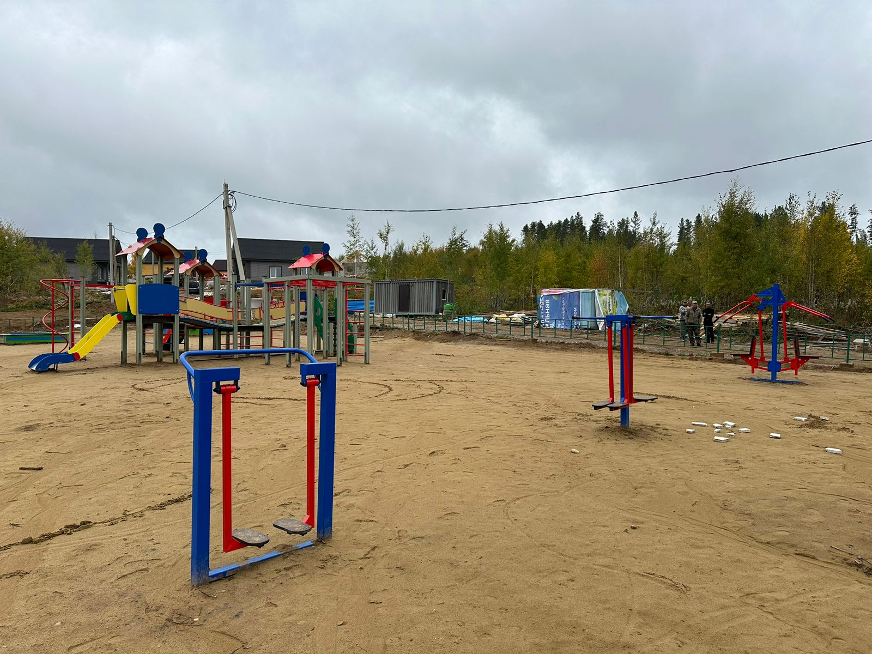

- «Безопасный пешеход». Инициатором проекта выступила инициативная группа граждан, проживающих в с. Хомутово. В результате реализации проекта произведено устройство пешеходной дорожки для улучшения условий безопасности и комфорта пешеходов на дороге по пути следования к объектам инфраструктуры.
Финансирование проекта составило 2 231 000,0 руб. (1 999 962,0 – субсидия из областного бюджета, 231 000,0 – инициативный платеж граждан) и исполнено в полном объеме.
В рамках реализации проекта администрацией Хомутовского МО заключено 4 договора с подрядными организациями, кроме того, трудовое и имущественное участие приняли инициативные граждане.
Проект реализован на территории с. Хомутово, ул. Колхозная (район дома №172 до улицы Луговая).

